附件
2020年上海现代护理职教集团特聘兼职教师资助名单

序号 | 聘请学校 | 聘请教师姓名
1 | 上海健康医学院附属卫生学校 | 朱唯一（团队）
2 | 上海健康医学院附属卫生学校 | 张世瑜（团队）
3 | 上海健康医学院附属卫生学校 | 赫洋（团队）
4 | 上海健康医学院附属卫生学校 | 陈燕（团队）
5 | 上海健康医学院附属卫生学校 | 薛美琴（团队）
6 | 上海健康医学院附属卫生学校 | 方文莉（团队）
7 | 上海健康医学院附属卫生学校 | 屠蕾（团队）
8 | 上海健康医学院附属卫生学校 | 俞嘉羚（团队）
9 | 上海健康医学院附属卫生学校 | 朱莉琼（团队）
10 | 上海健康医学院附属卫生学校 | 储怀卉（团队）
11 | 上海健康医学院附属卫生学校 | 栾 伟（团队）
12 | 上海健康医学院附属卫生学校 | 郑微艳（团队）
13 | 上海健康医学院附属卫生学校 | 葛文静（团队）
14 | 上海健康医学院附属卫生学校 | 周懿韵（团队）
15 | 上海健康医学院附属卫生学校 | 蒋燕勤（团队）
16 | 上海健康医学院附属卫生学校 | 曹新妹
17 | 上海健康医学院附属卫生学校 | 杨艳
18 | 上海健康医学院附属卫生学校 | 阮春凤
19 | 上海健康医学院附属卫生学校 | 程云
20 | 上海健康医学院附属卫生学校 | 张颖
21 | 上海健康医学院附属卫生学校 | 陆群峰
22 | 上海健康医学院附属卫生学校 | 张伟英
23 | 上海健康医学院附属卫生学校 | 赵慧华
24 | 上海健康医学院附属卫生学校 | 顾艳荭
25 | 上海健康医学院附属卫生学校 | 曹健敏
26 | 上海健康医学院附属卫生学校 | 杨雅
27 | 上海健康医学院附属卫生学校 | 曾洁
28 | 上海健康医学院附属卫生学校 | 施雁
29 | 上海健康医学院附属卫生学校 | 蒋红
30 | 上海健康医学院附属卫生学校 | 赵琦
31 | 上海健康医学院附属卫生学校 | 侯黎莉
32 | 上海健康医学院附属卫生学校 | 戴静静
33 | 上海健康医学院附属卫生学校 | 姜丽萍

序号 | 聘请学校 | 聘请教师姓名
34 | 上海健康医学院附属卫生学校 | 戈晓华
35 | 上海健康医学院附属卫生学校 | 益伟清
36 | 上海健康医学院附属卫生学校 | 黄慧佳
37 | 上海健康医学院附属卫生学校 | 汤培凤
38 | 上海健康医学院附属卫生学校 | 徐佩
39 | 上海健康医学院附属卫生学校 | 胡三莲
40 | 上海健康医学院附属卫生学校 | 钱会娟
41 | 上海健康医学院附属卫生学校 | 江会
42 | 上海健康医学院附属卫生学校 | 方芳
43 | 上海健康医学院附属卫生学校 | 王文婕
44 | 上海健康医学院附属卫生学校 | 李红
45 | 上海健康医学院附属卫生学校 | 吕菲
46 | 上海健康医学院附属卫生学校 | 赵春燕
47 | 上海健康医学院附属卫生学校 | 瞿海红
48 | 上海健康医学院附属卫生学校 | 叶钰芳
49 | 上海健康医学院附属卫生学校 | 周桂英
50 | 上海健康医学院附属卫生学校 | 金吉平
51 | 上海健康医学院附属卫生学校 | 沈卫红
52 | 上海健康医学院附属卫生学校 | 沈英
53 | 上海健康医学院附属卫生学校 | 王梅娟
54 | 上海健康医学院附属卫生学校 | 吴玲玲
55 | 上海健康医学院附属卫生学校 | 朱紫英
56 | 上海健康医学院附属卫生学校 | 陆文惠
57 | 上海健康医学院附属卫生学校 | 张洪波
58 | 上海健康医学院附属卫生学校 | 费燕
59 | 上海健康医学院附属卫生学校 | 沈柳
60 | 上海健康医学院附属卫生学校 | 陆箴琦
61 | 上海健康医学院附属卫生学校 | 彭幼清
62 | 上海健康医学院附属卫生学校 | 刘晓芯
63 | 上海健康医学院附属卫生学校 | 顾莺
64 | 上海健康医学院附属卫生学校 | 陆红
65 | 上海健康医学院附属卫生学校 | 张玉侠
66 | 上海健康医学院附属卫生学校 | 沈南平
67 | 上海市建筑工程学校 | 卫方红
68 | 上海市建筑工程学校 | 陈燕华
69 | 上海市建筑工程学校 | 胡惠芳
70 | 上海市建筑工程学校 | 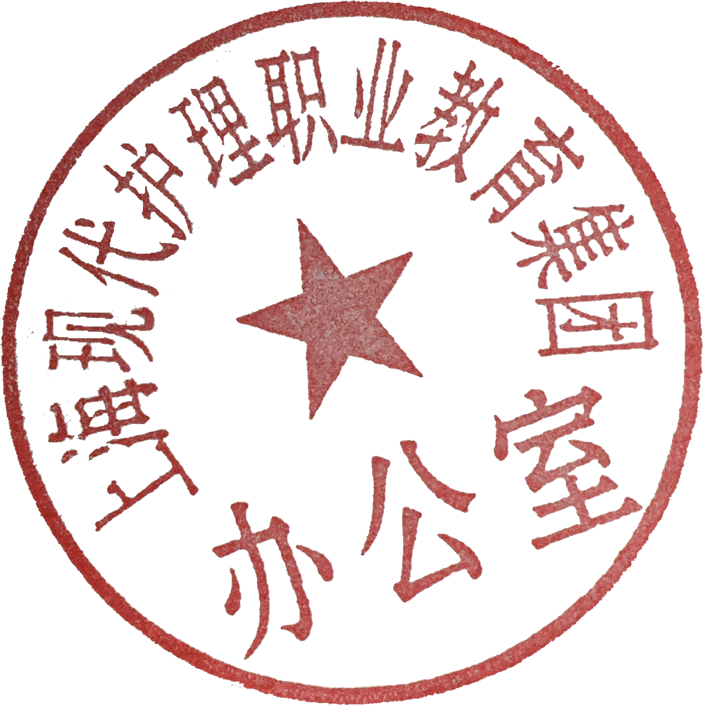  杨玲玲

上海现代护理职教集团
2020年5月25日

